用户手册
用户手册
企业端用户
1. 登录
2. 提交备案
3. 创建并提交数据报表
4. 数据查询
5. 首页
6. 通知中心
市级用户
1. 登录
2. 数据管理
3. 概况
4. 企业管理
5. 通知管理
省级用户
1. 登录
2. 账号管理
3. 调查期管理
4. 审核备案
5. 数据管理
6. 上传报表
7. 概况
8. 数据分析
9. 数据汇总
10. 通知管理

企业端用户
重点操作：
这里是企业级用户的必知必会操作流程。

1. 登录
企业用户可以通过行政手段（邮箱，手机）向省级管理部门获得自己企业的账号以及密码。通过这个账号和密码登录。
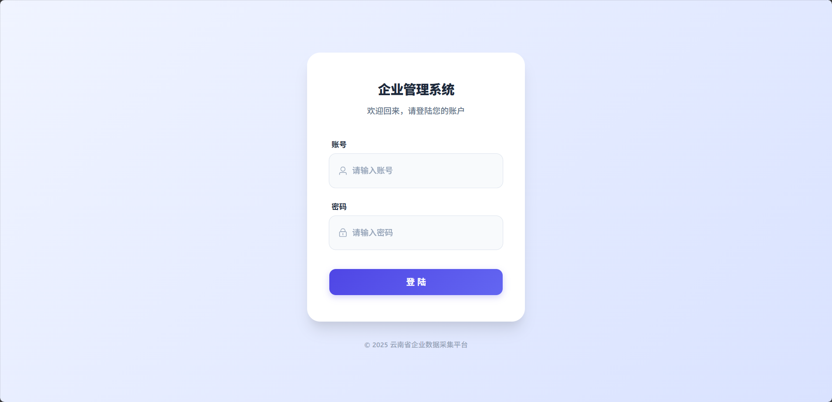

2. 提交备案
第一次登录的用户或者未备案的用户需要先提交企业信息进行备案，如图所示。填写完毕后点击右下角的提交按钮，等待备案审核通过。
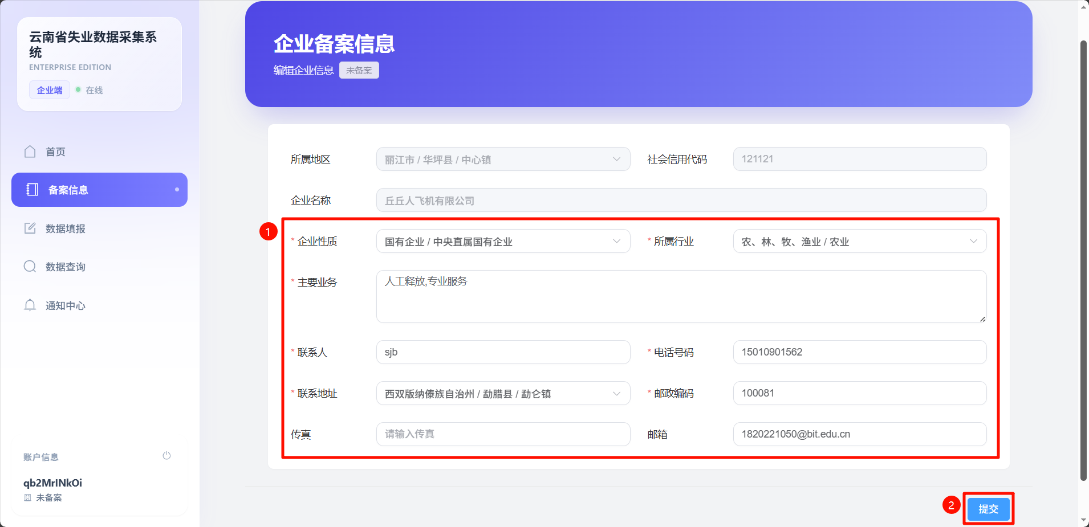
状态会转为审核中
- i. 审核通过
审核通过的用户会解锁左侧选项的所有功能，可以进行下一步的操作。
状态会转为已备案
- ii. 审核失败
审核失败的用户会在页面看到失败原因的弹窗，根据失败原因修改审核信息并再次提交，知道审核成功。
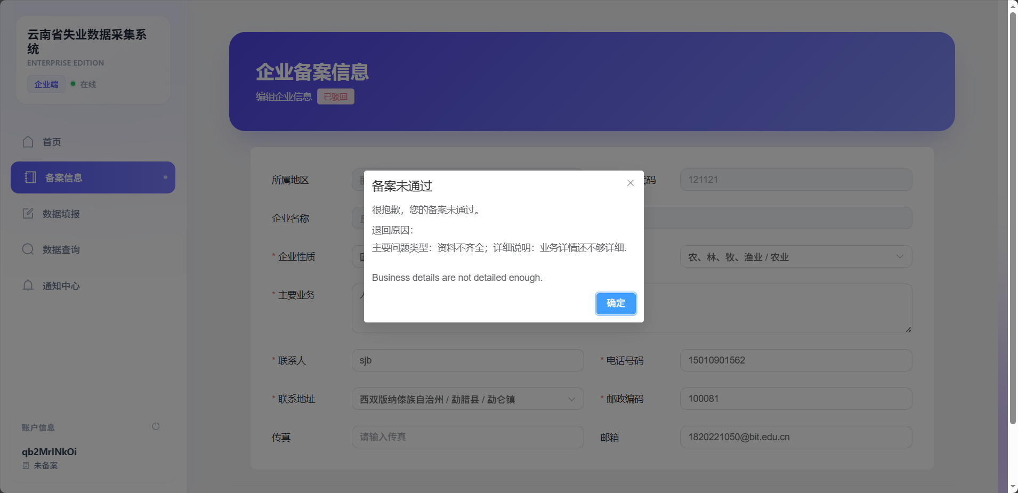
状态会转为已驳回

3. 创建并提交数据报表
选择左侧 数据报表，点击新添报表，根据页面提示选择调查期 → 填写报表数据 → 提交。
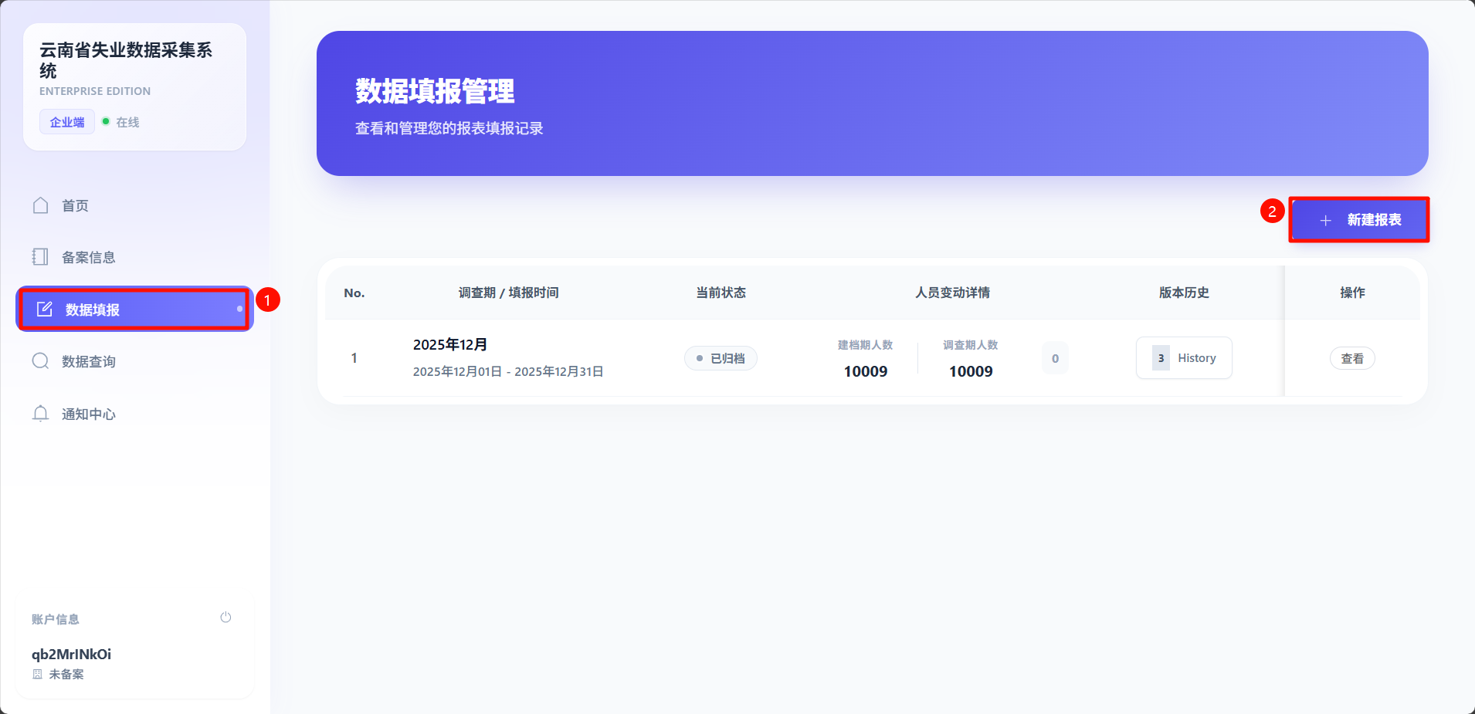
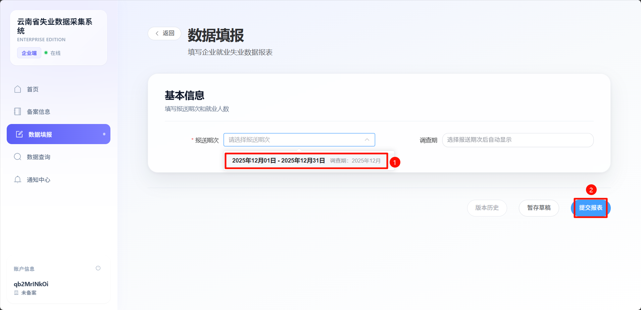
提交报表后状态会转为待市级审核
市级审核通过后状态会转为待省级审核
省级审核通过后状态会转为审核通过
市级或者省级驳回则状态会转为驳回
- 审核失败（驳回）
根据驳回原因修改信息并重新提交。

进阶操作：
这里开始是附加流程，是企业级用户的进阶操作。

4. 数据查询
选择左侧 数据查询，可以根据报表期、状态、是否减少人员进行报表的查询。
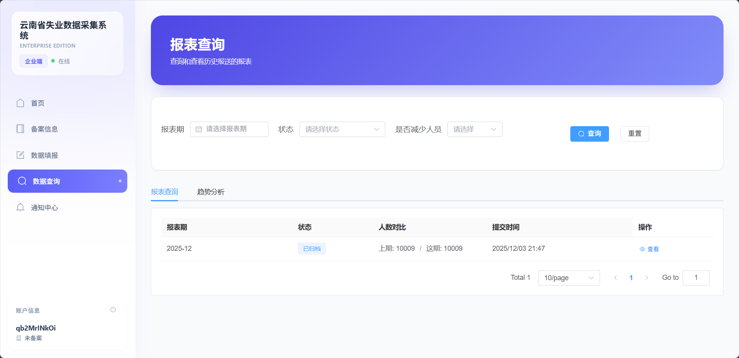
点击查看可以查看报表的详细数据。
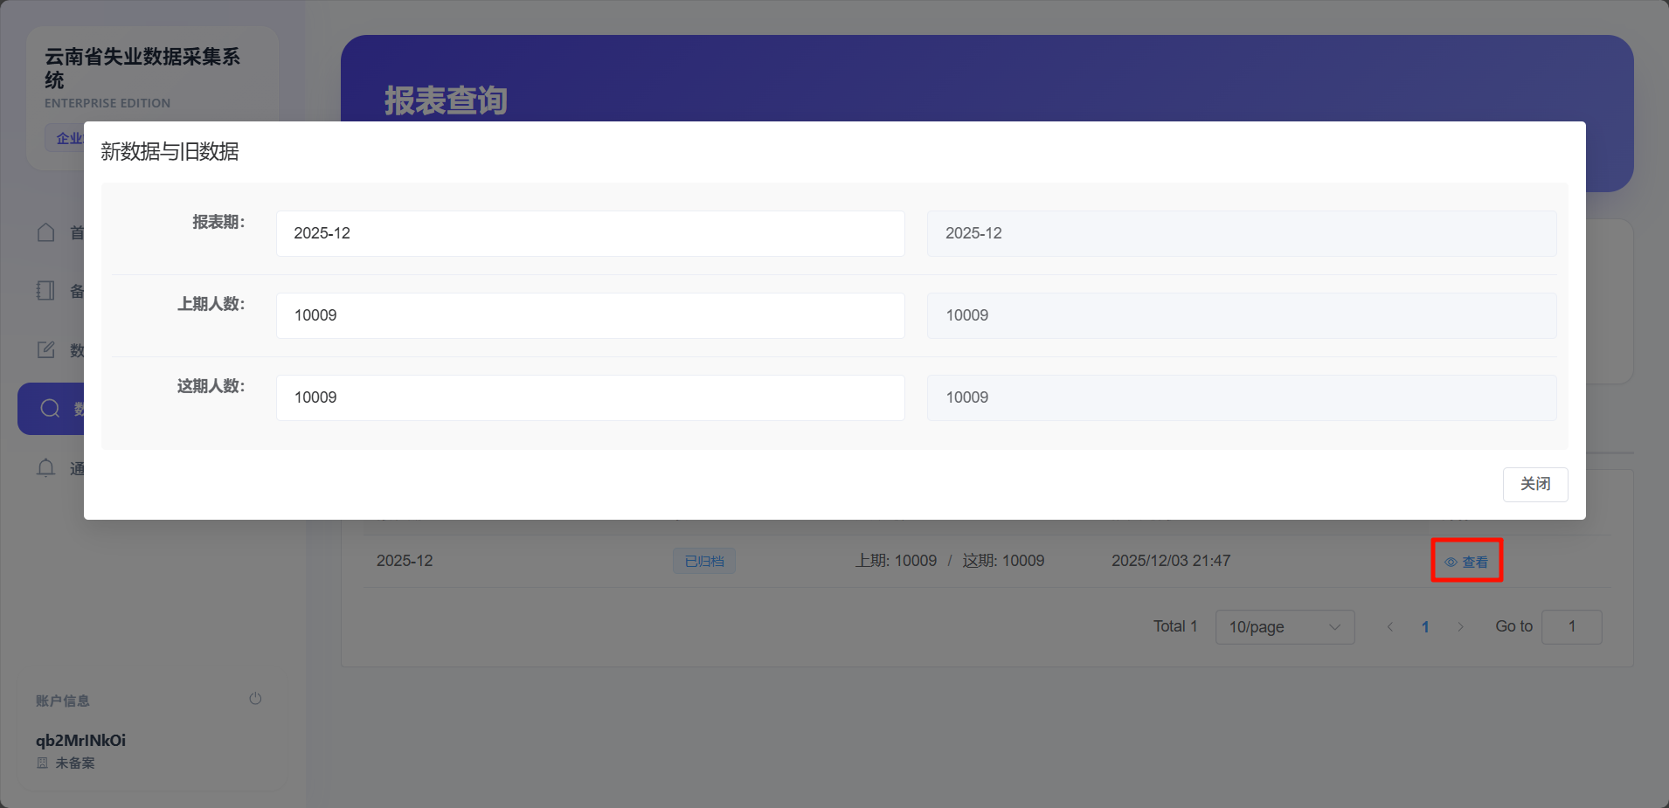

5. 首页
选择左侧首页，可以了解到：
- 当前企业的基本信息
- 当前可填写的报表
- 报表的剩余提交时间
- 通知公告
- 企业最近12个月的人数变化趋势
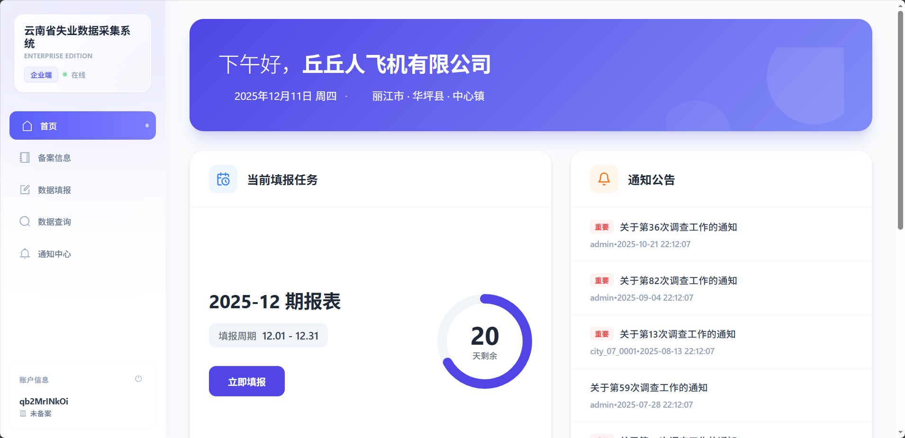
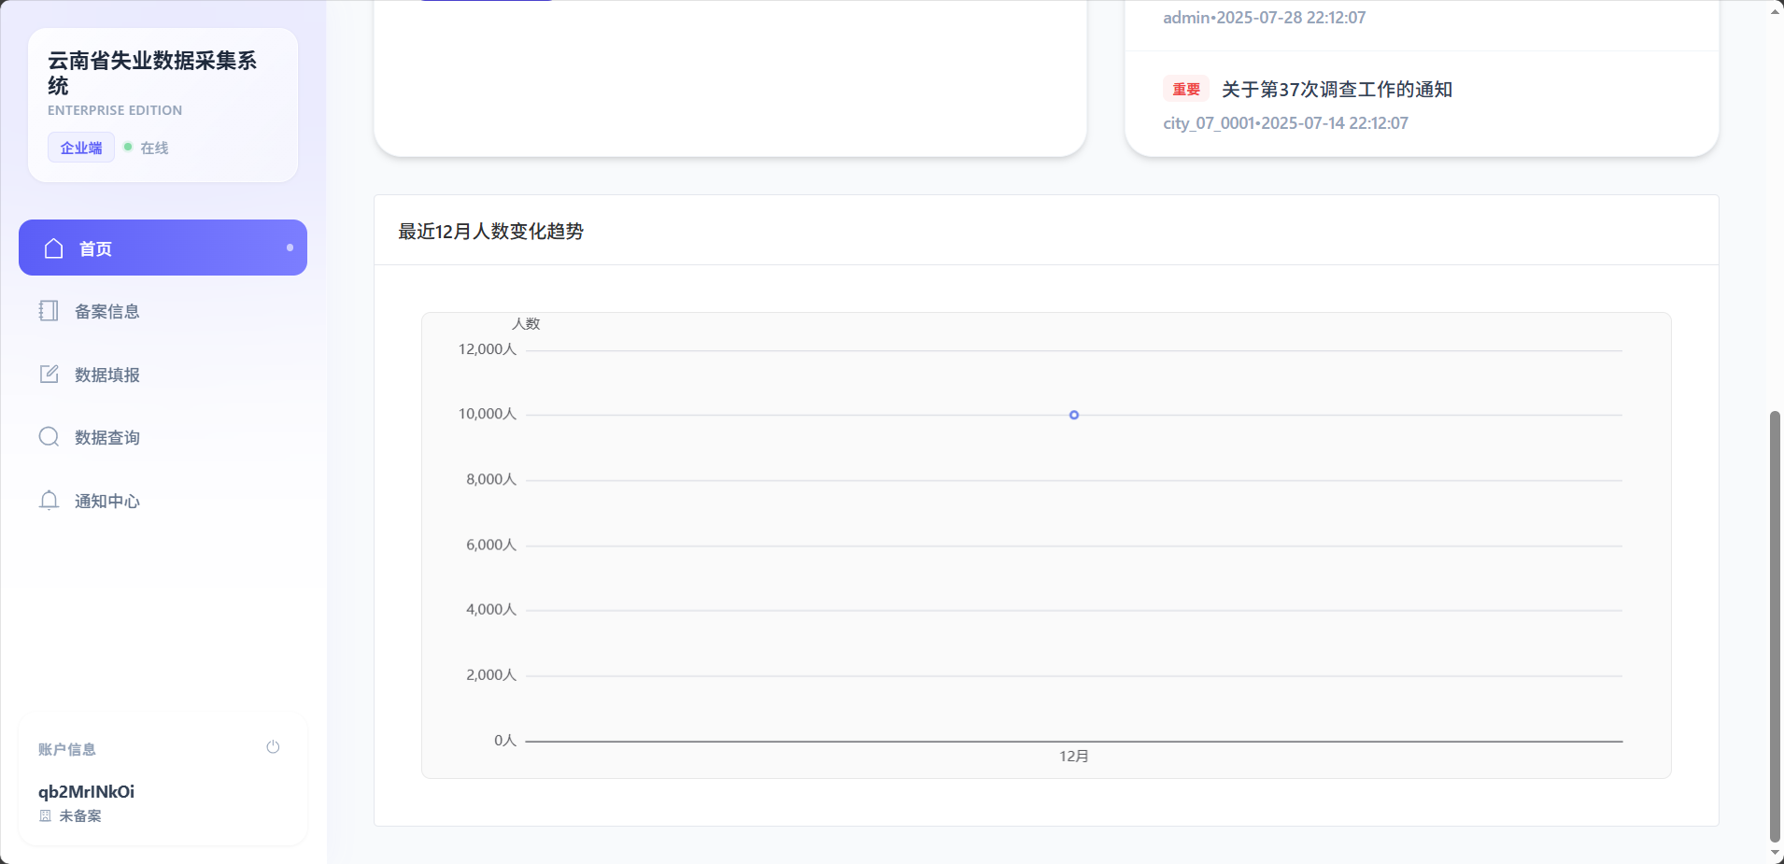

6. 通知中心
选择左侧通知中心，可以看到醒目的重要通知和普通通知，点击其中的通知卡片则可以查看通知详情内容。
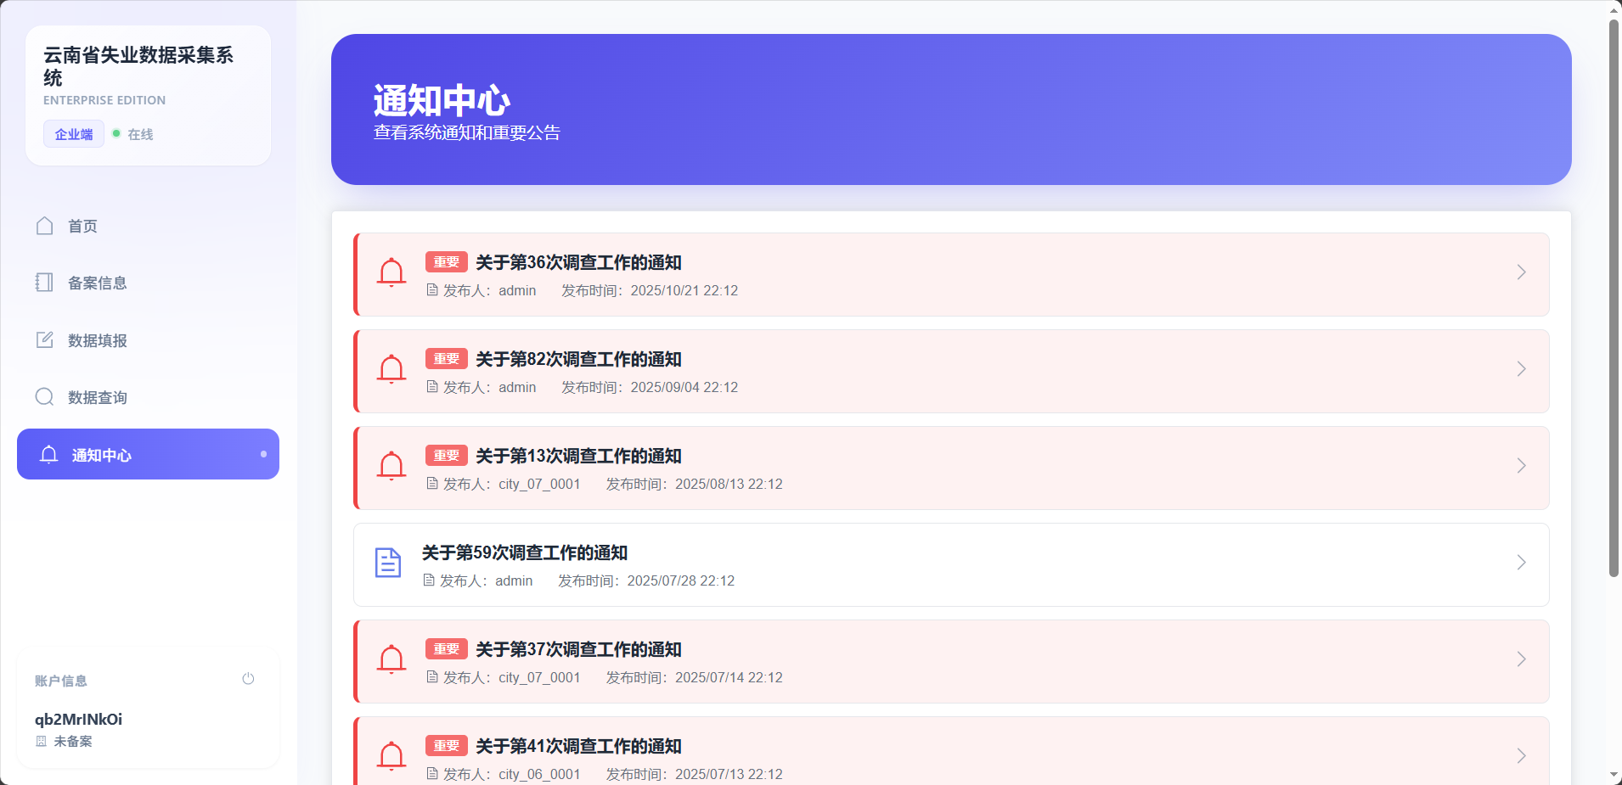
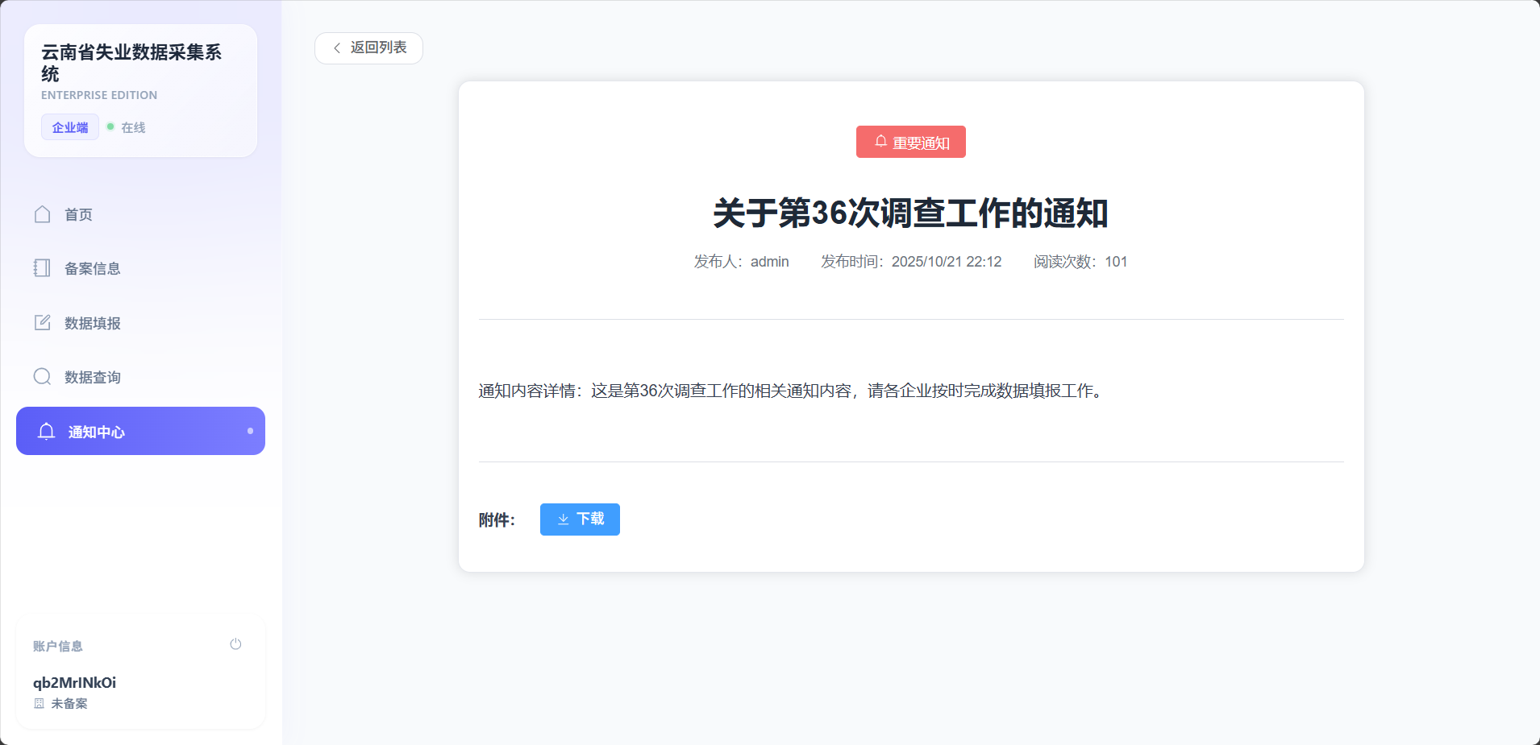

市级用户
重点操作：
这里是市级用户的必知必会操作流程。

1. 登录
市级管理用户可以通过行政手段（邮箱，手机）向省级管理部门获得自己企业的账号以及密码。通过这个账号和密码登录。
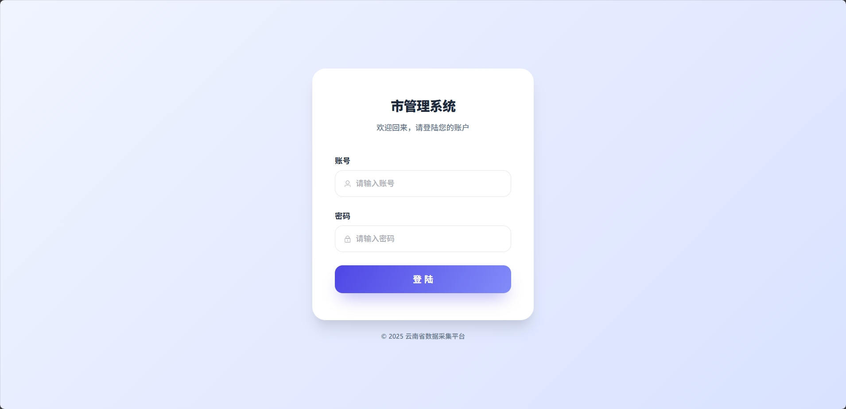

2. 数据管理
选择左侧数据管理，可以选择所有报表以及待审核报表进行分类。
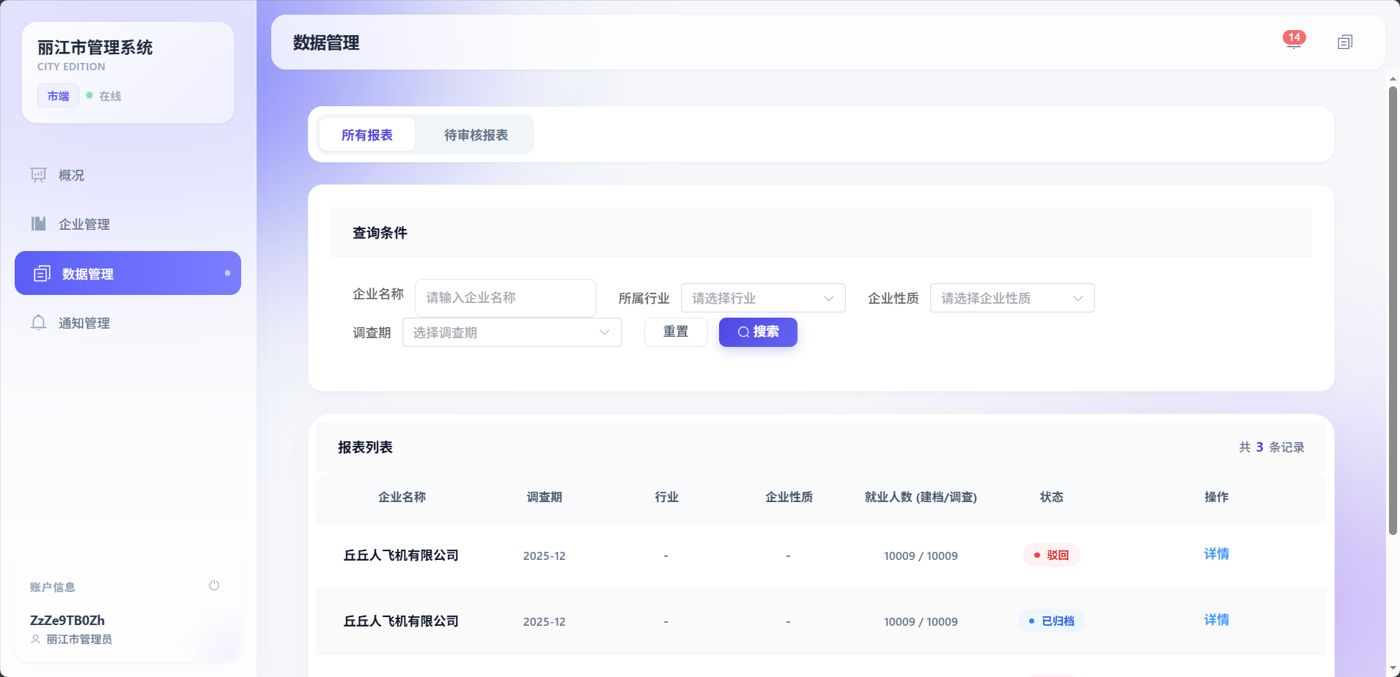
可以在待审核报表分类中批量对报表进行驳回和通过的操作。
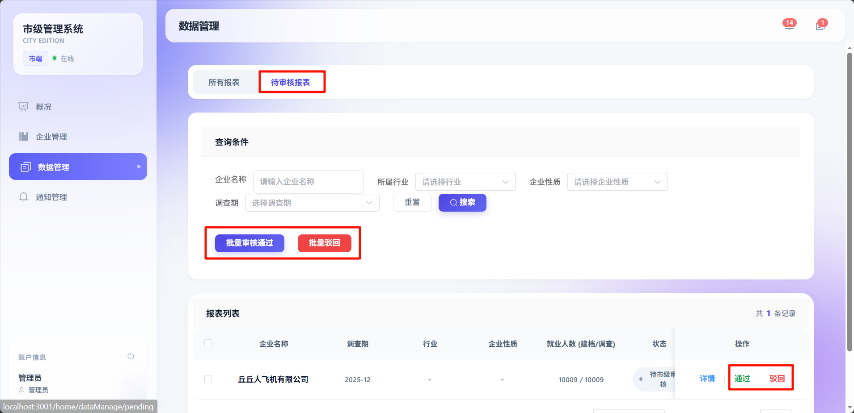
- 驳回
需要填写驳回原因。
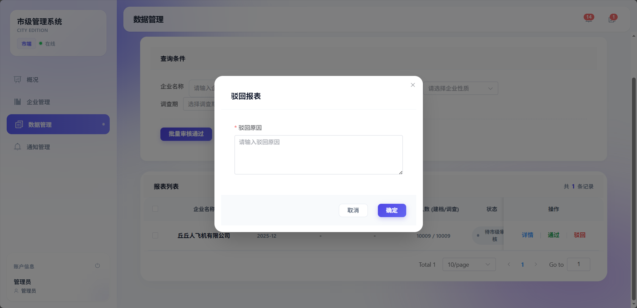
状态会转为驳回
- 通过
通过后则报表会进入下一步流程，即等待省级审核。
状态会转为待省级审核

进阶操作：
这里开始是附加流程，是市级用户的进阶操作。

3. 概况
选择左侧概况，可以了解到：
- 企业总数
- 本月调查期的企业数据（本月上报数量，本月建档总数，本月调查总数，本月岗位变化数）
- 本市上报进度
- 行业分布以及性质分布的占比图
- 代办事项
- 未读通知
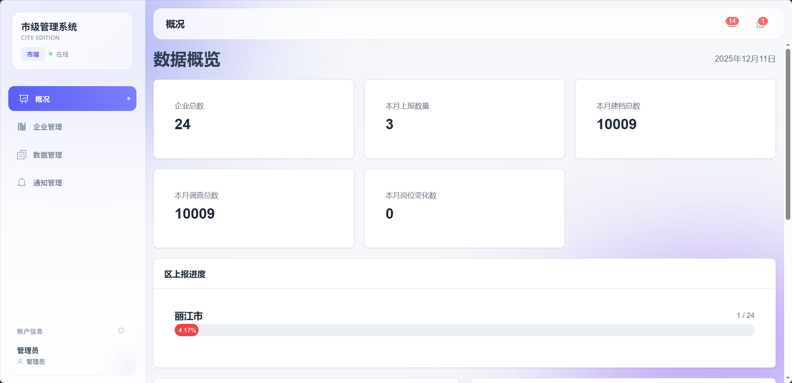
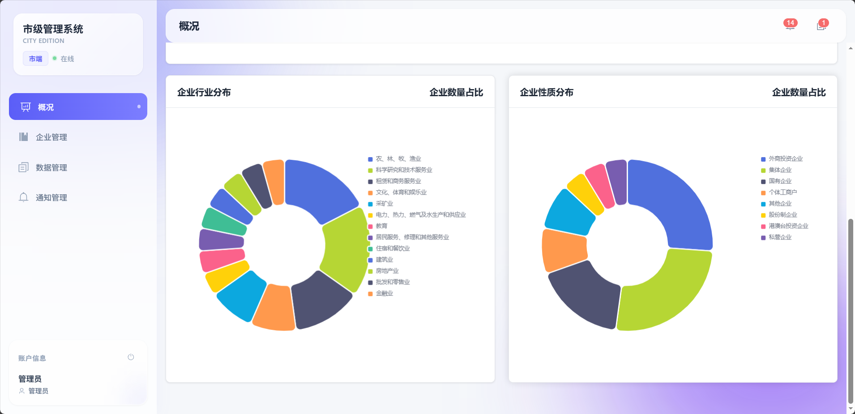

4. 企业管理
选择左侧企业管理，可以根据企业名称、状态查询企业列表。
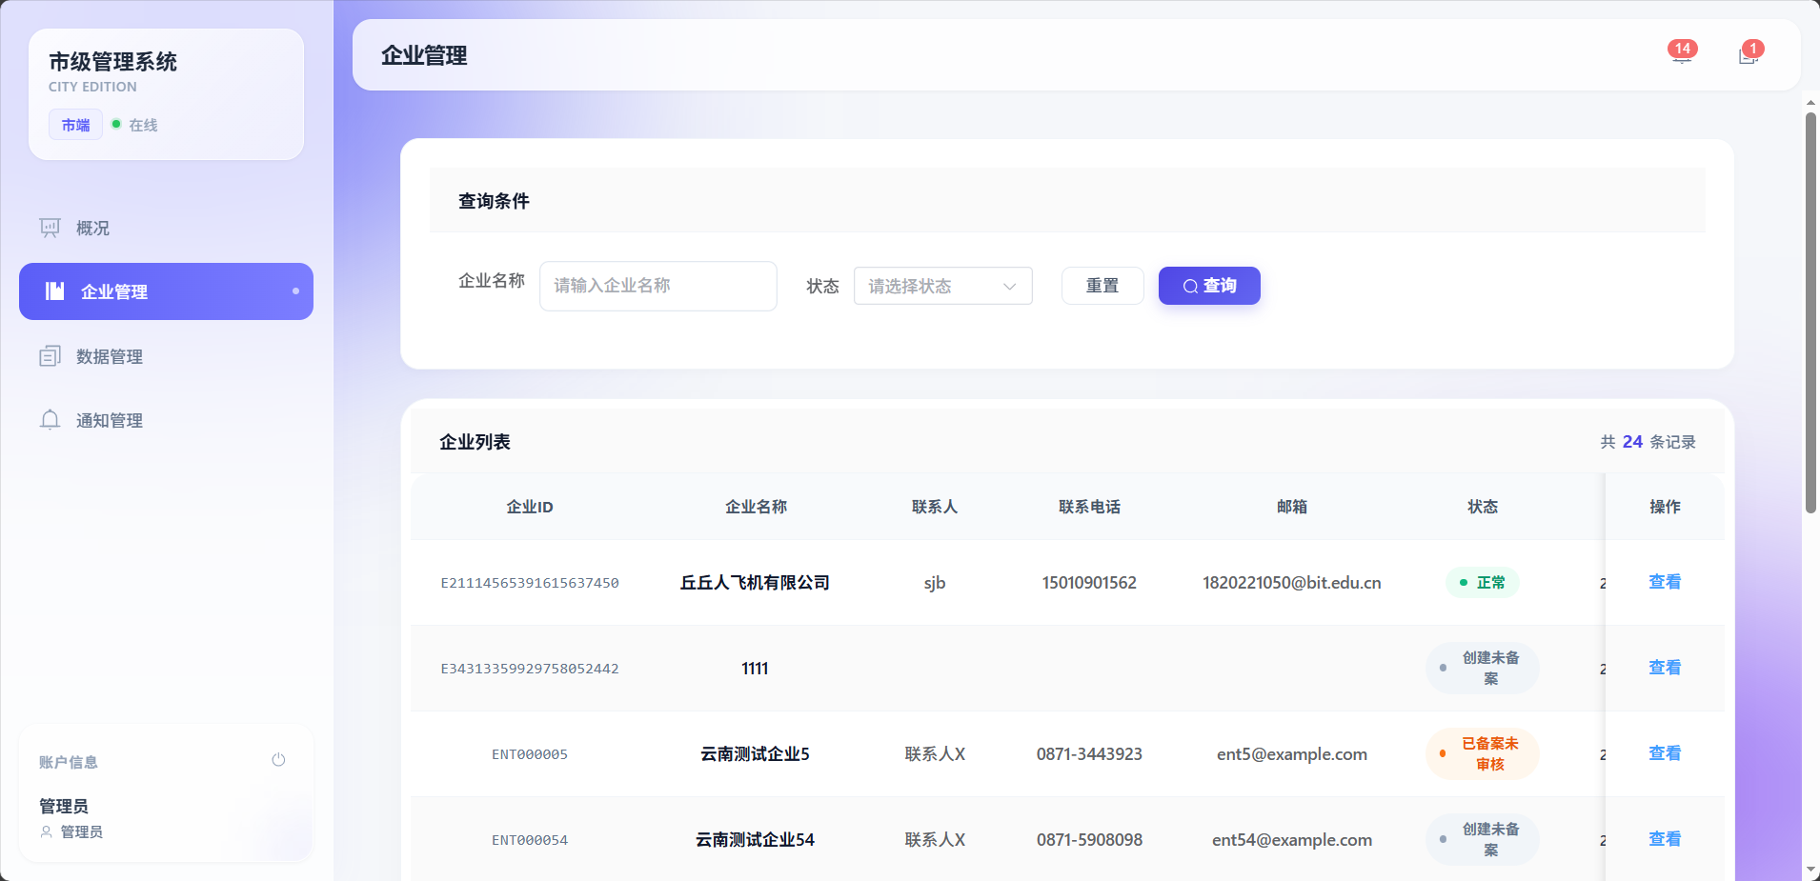
点击其中企业卡片的查看可以看到企业的详细信息。
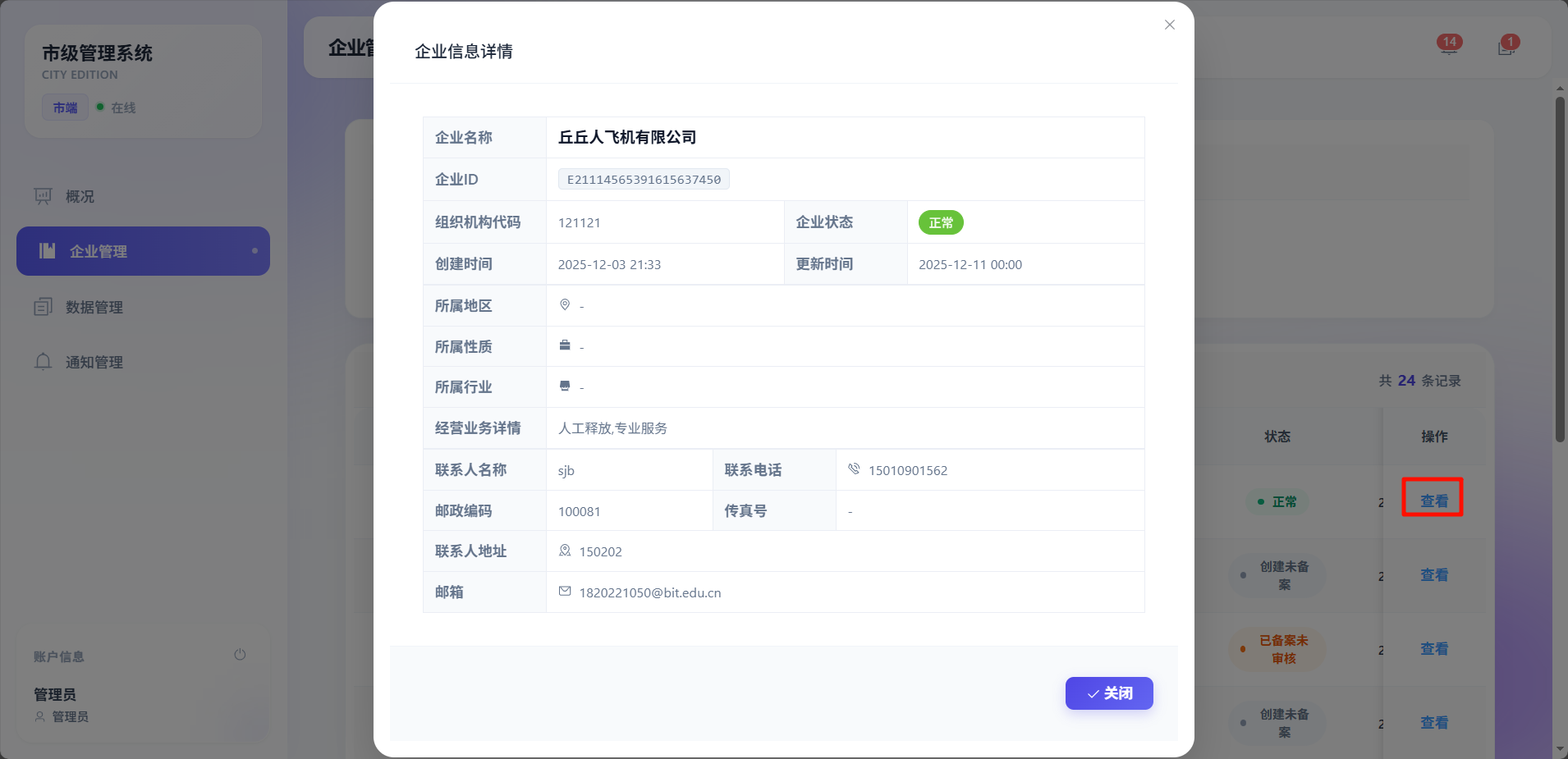

5. 通知管理
点击左侧通知管理，可以根据通知标题、是否重要、发布人以及生效时间范围进行查询通知列表。
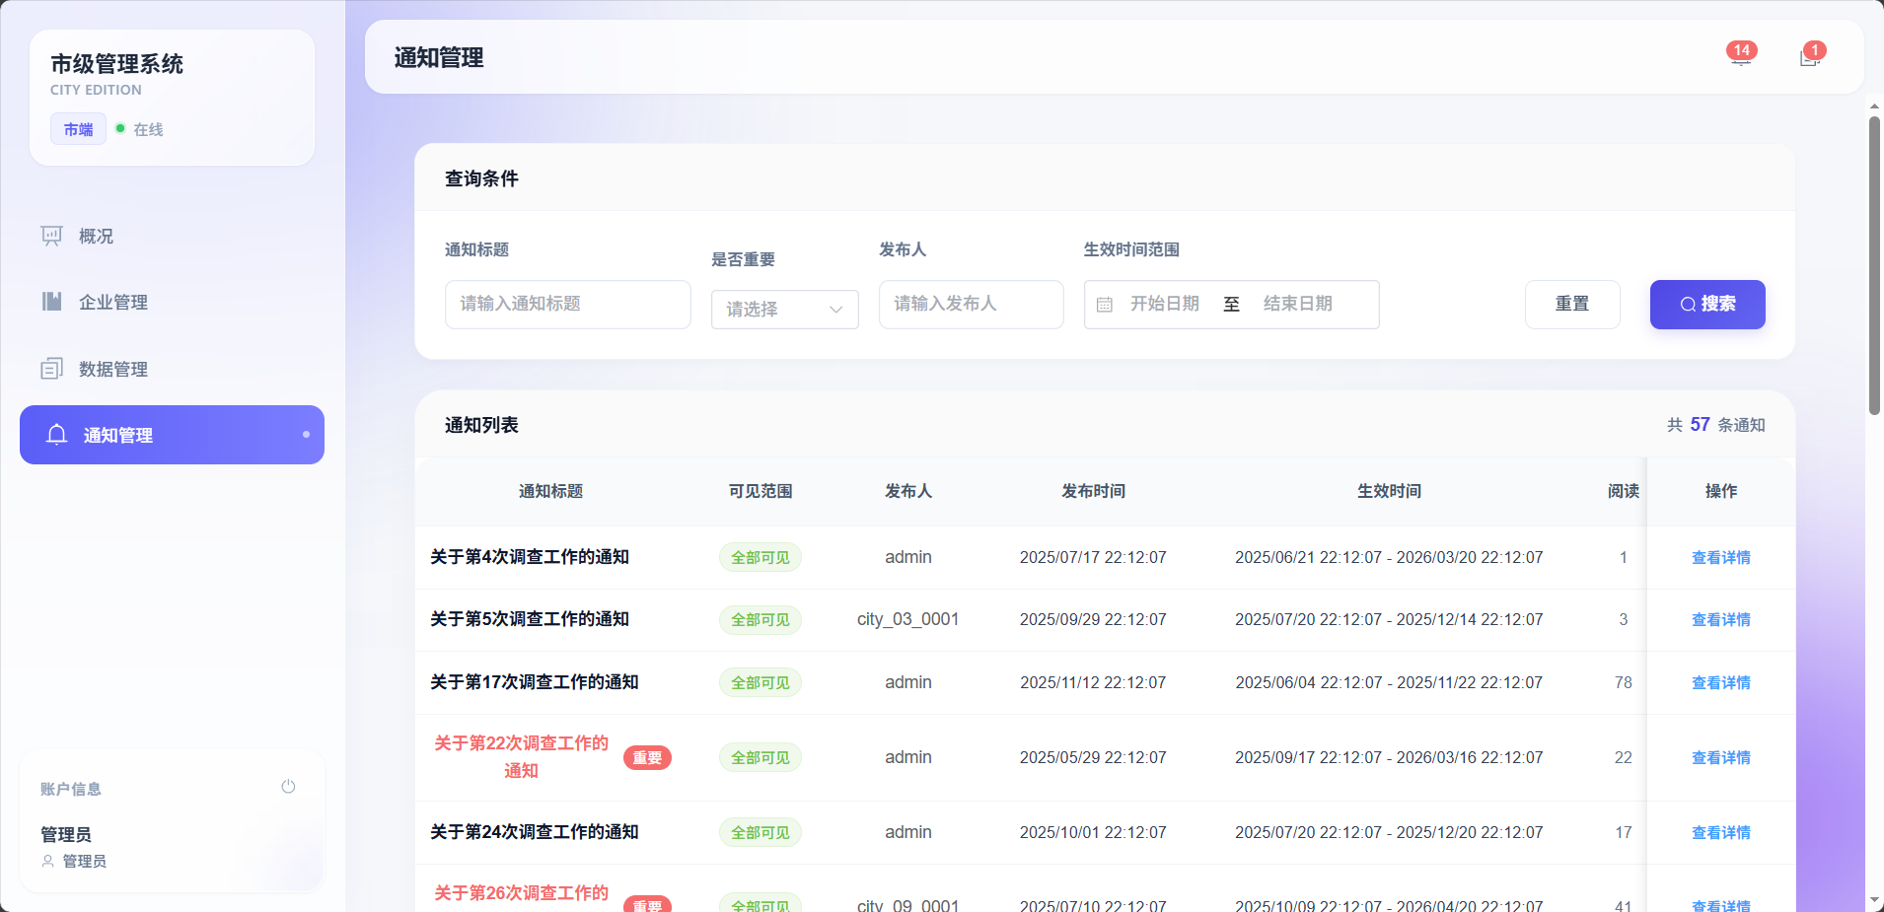
点击其中通知的查看详情可以查看通知详情。
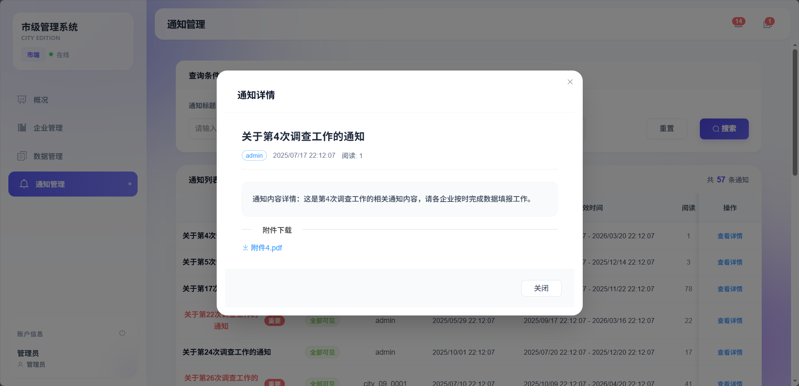

省级用户
重点操作：
这里是省级用户的必知必会操作流程。

1. 登录
省级管理用户通过程序设置的账号和密码进行登录。


2. 账号管理
又分为企业账号和市账号，添加后通过行政手段通知企业或市用户。
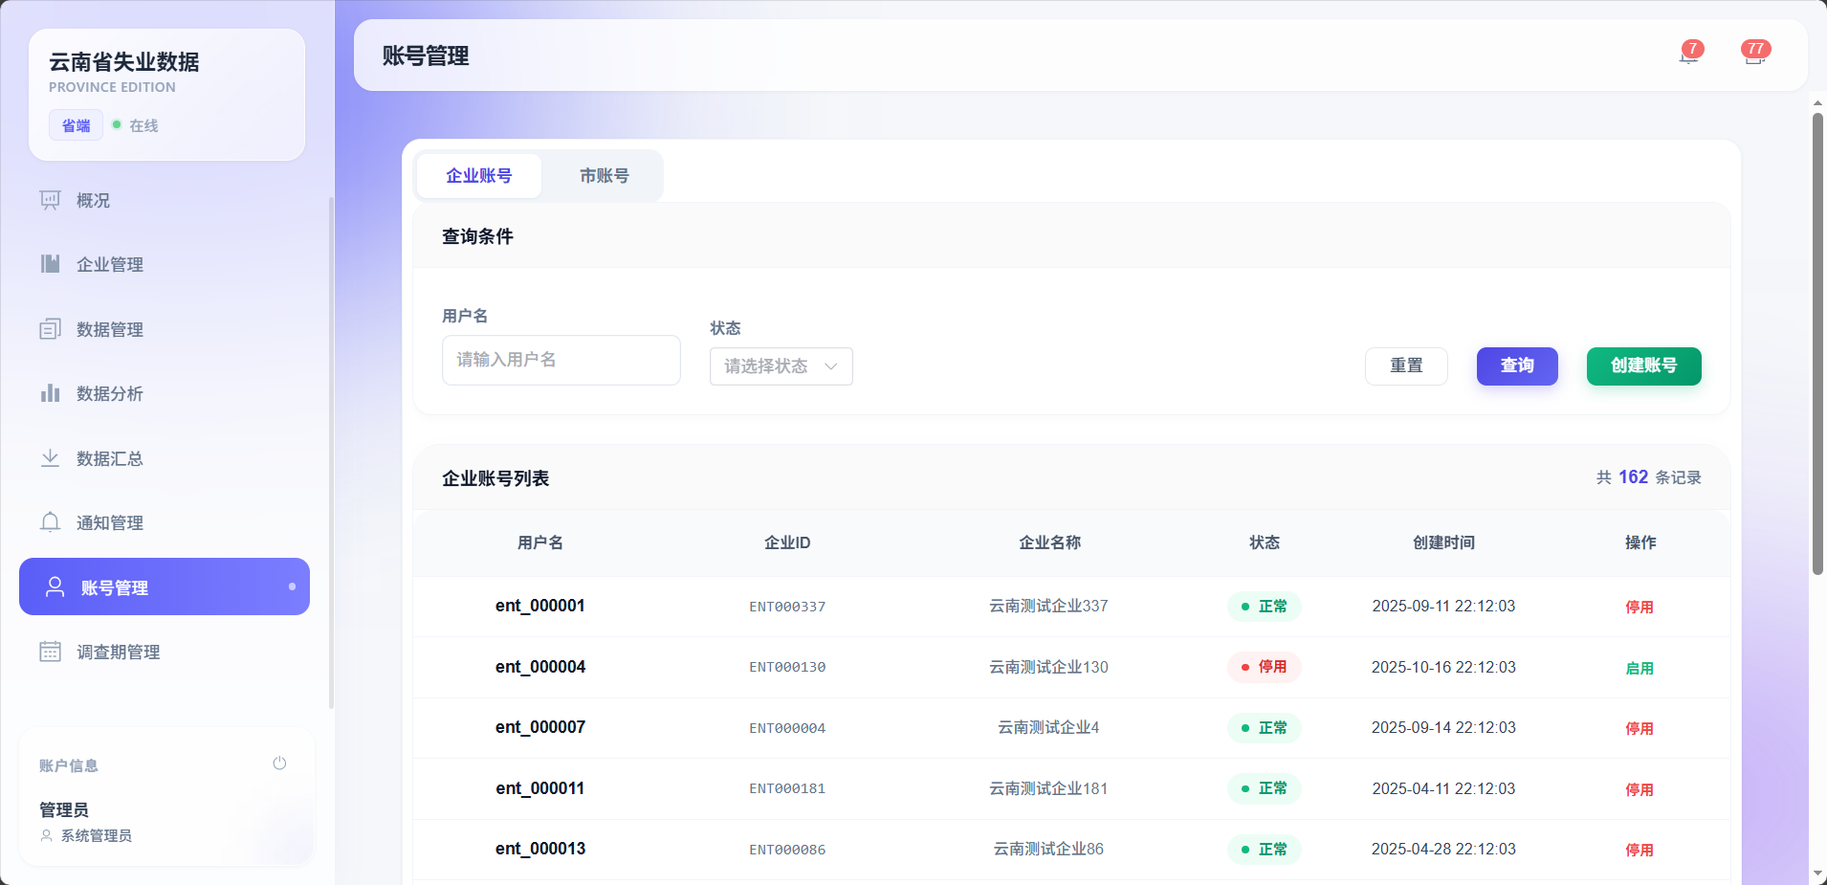
- 添加企业账号
选择企业账号分类 → 点击创建账号 → 填写企业账号基础信息 → 点击确认。
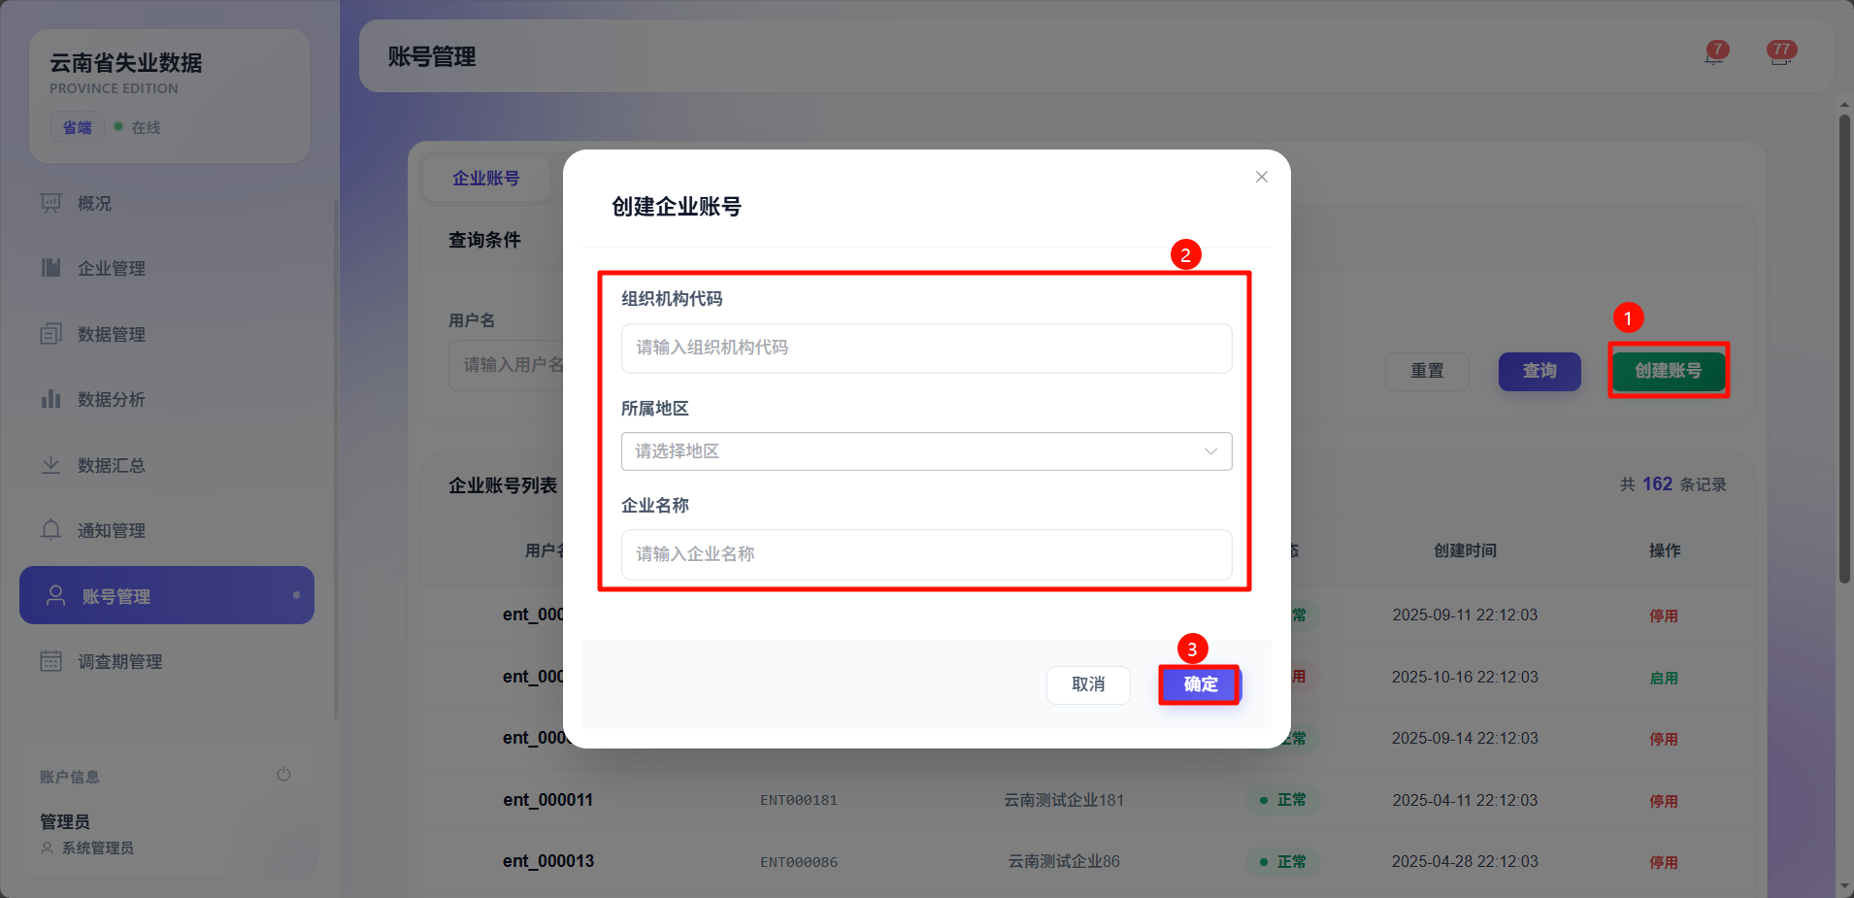
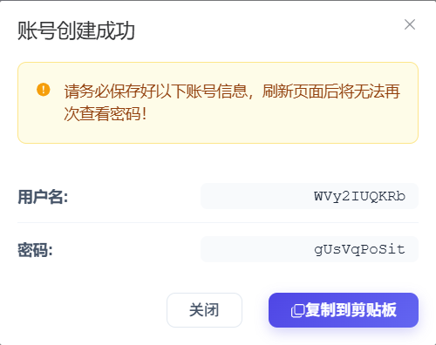
- 添加市账号
选择市账号分类 → 点击创建账号 → 选择创建哪个市账号 → 点击确认。
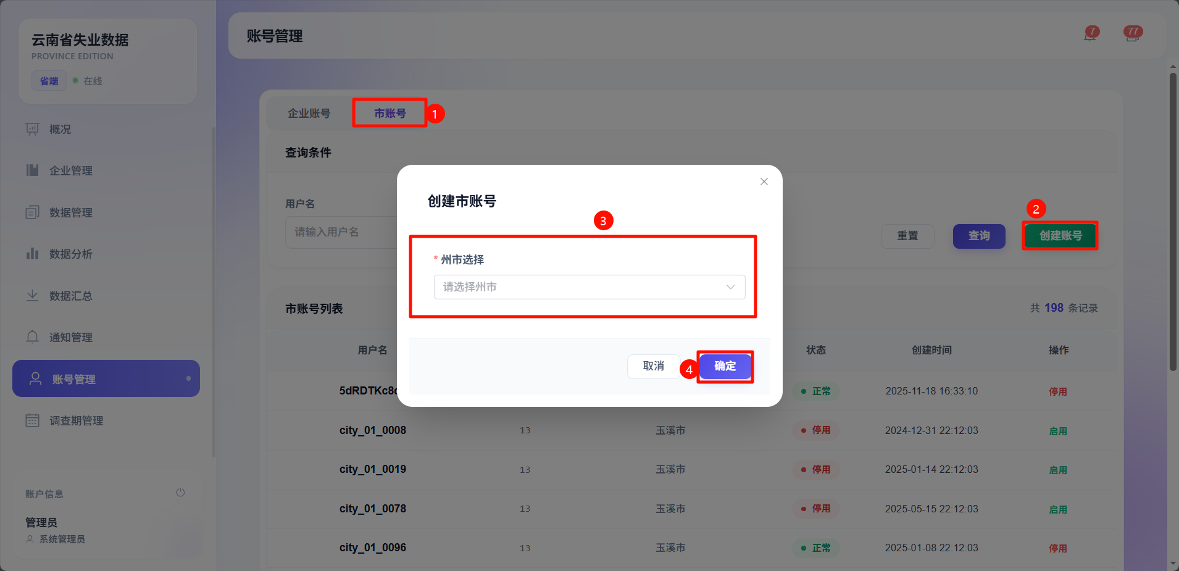


3. 调查期管理
调查期是收集企业用户上报就业失业数据的日期。
选择左侧调查期管理，可以根据调查期查询调查期，并进行编辑或删除的操作。
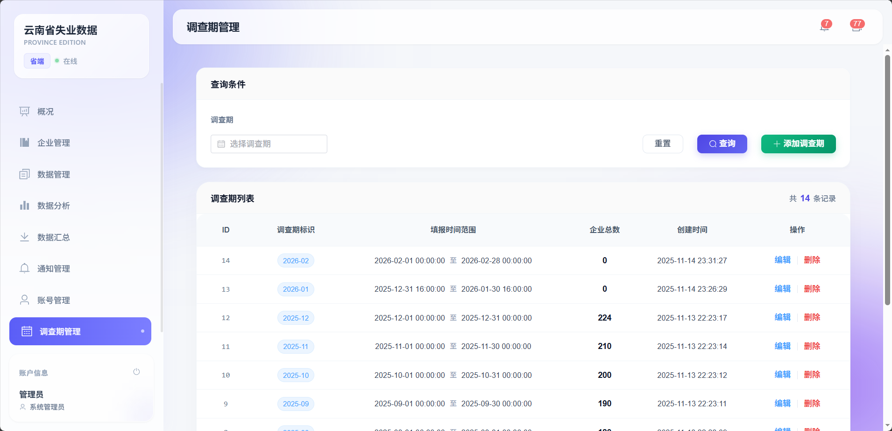
- 添加调查期
点击添加调查期 → 填写调查期信息 → 确认。
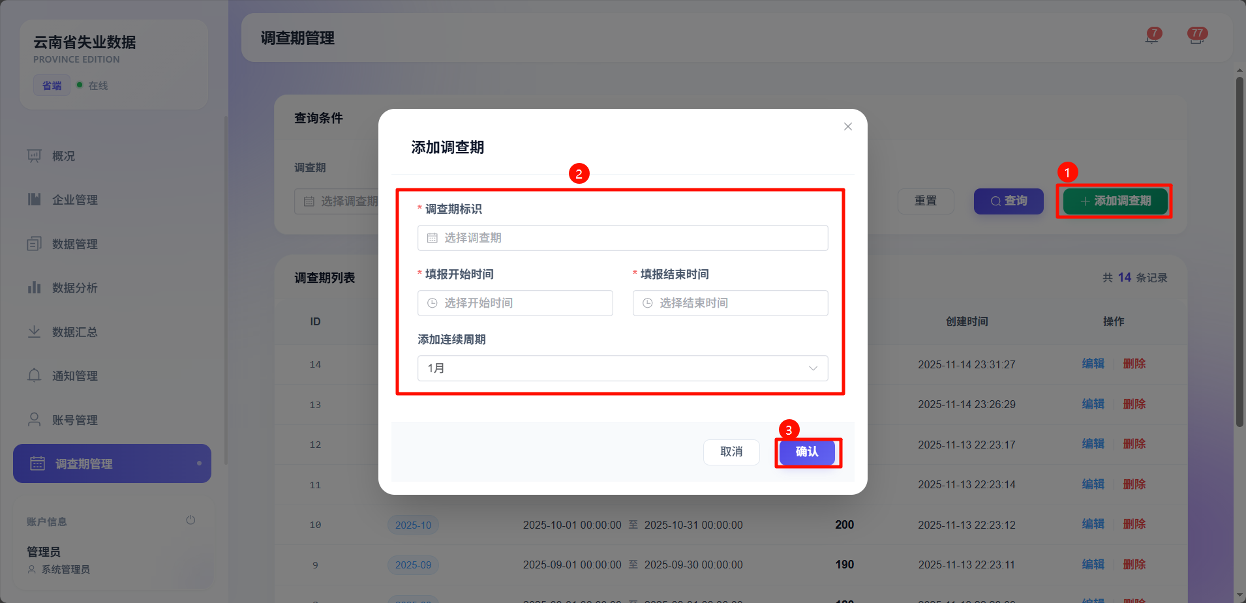

4. 审核备案
选择左侧企业管理，可以根据企业名称、状态查询企业列表。
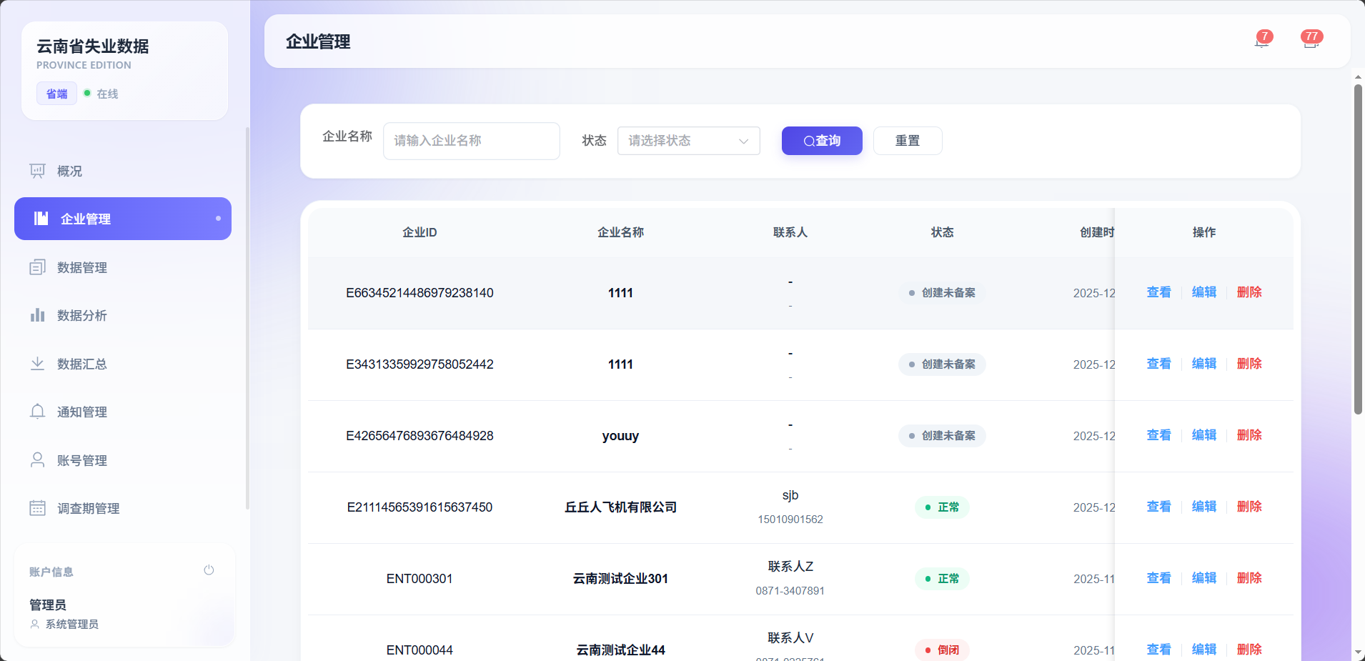
找到为未审核的企业 → 编辑 → 操作（正常、驳回）。
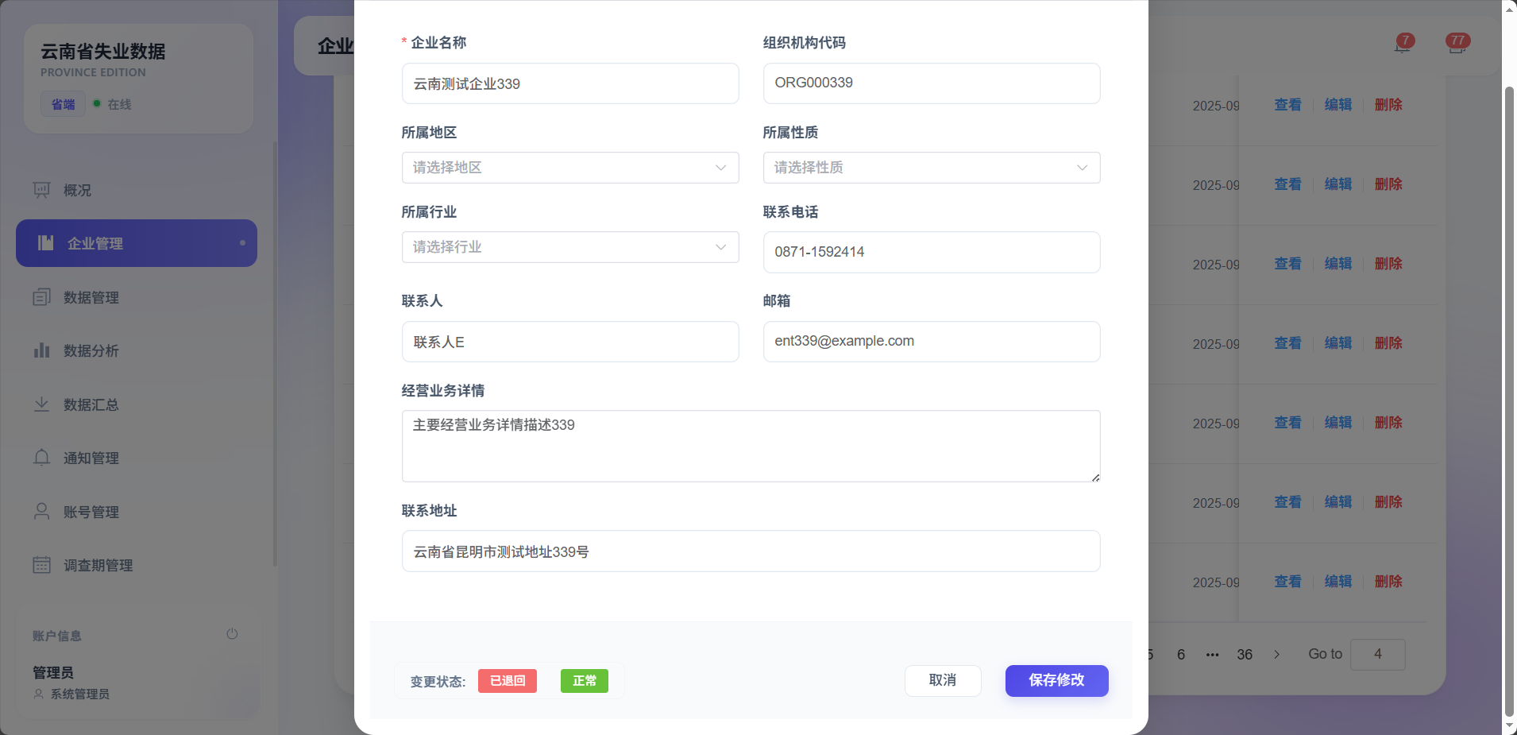

5. 数据管理
选择左侧数据管理，可以选择所有报表以及待审核报表，待上传报表进行分类。

可以在待审核报表分类中批量对报表进行驳回和通过的操作。
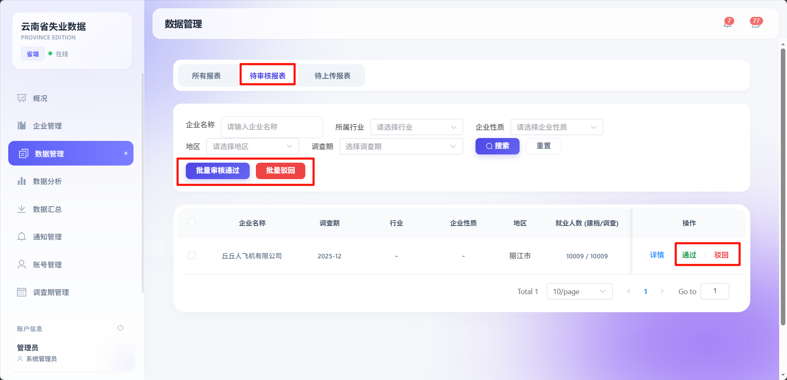
- 驳回
需要填写驳回原因。
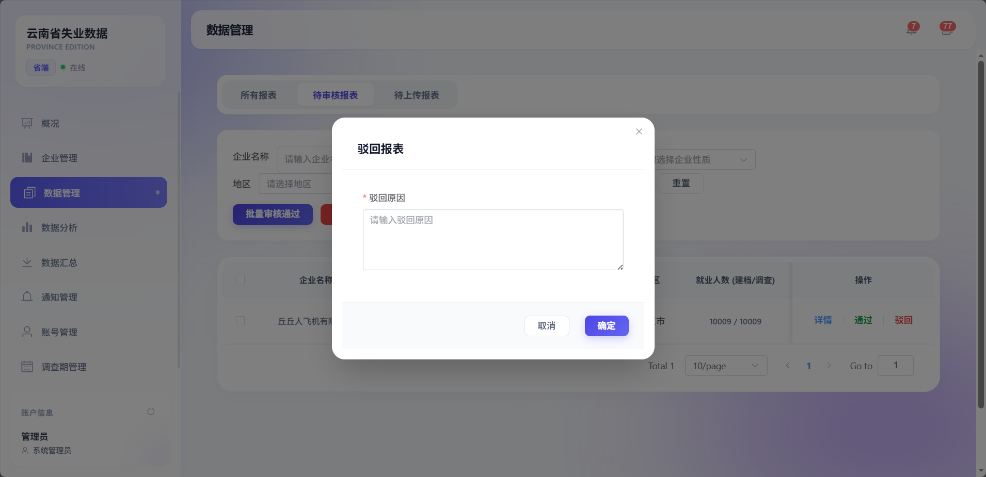
状态会转为驳回
- 通过
通过后则报表会进入下一步流程，即等待省级审核。
状态会转为审核通过

6. 上传报表
选择分类中的待上传报表，可以对调查期内的所有审核通过的报表进行统一的上传导出。
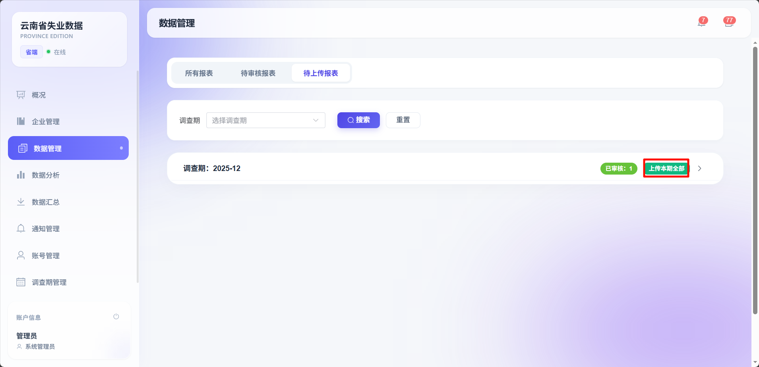

进阶操作：
这里开始是附加流程，是省级用户的进阶操作。

7. 概况
选择左侧概况，可以了解到：
- 企业总数
- 本月调查期的企业数据（本月新企业数量，本月上报数量，本月建档总数，本月调查总数，本月岗位变化数）
- 本月各地市上报进度
- 地区分布、行业分布以及性质分布的占比图
- 代办事项
- 未读通知
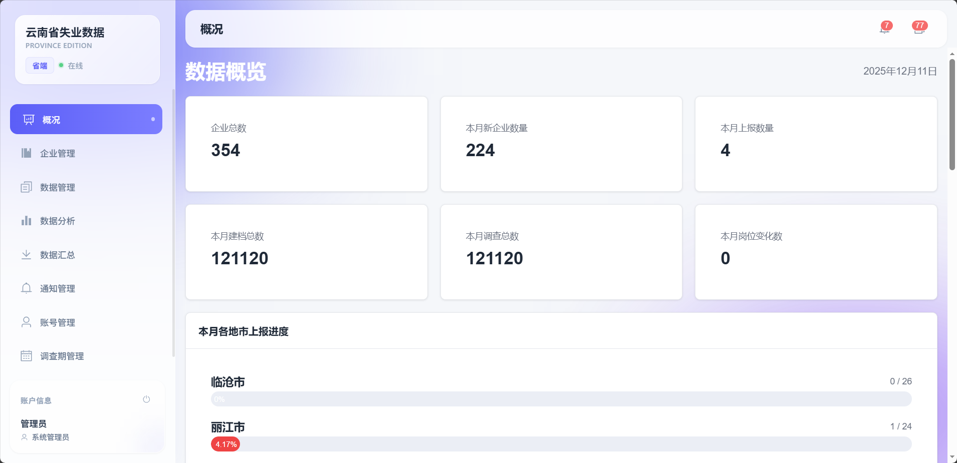
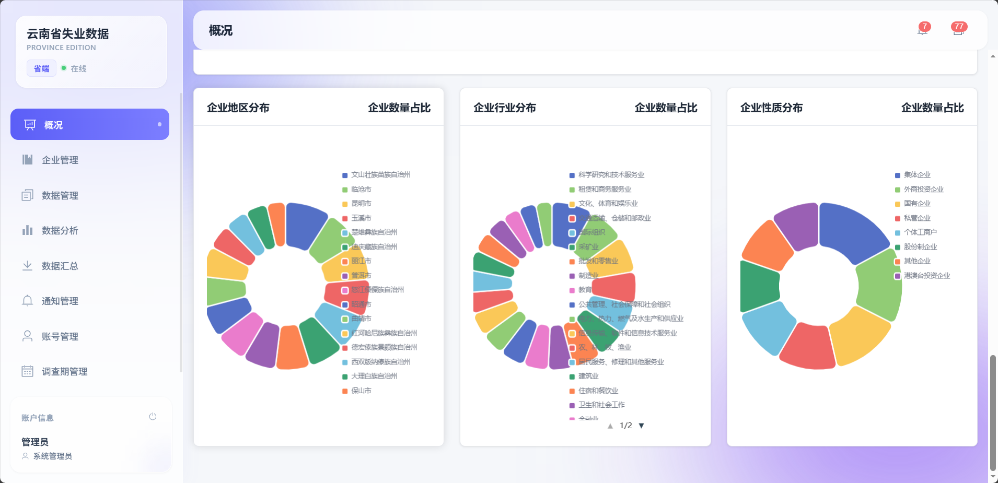

8. 数据分析
可以根据取样分析、对比分析、趋势分析以及多位i分析对数据进行分析，获取列表。
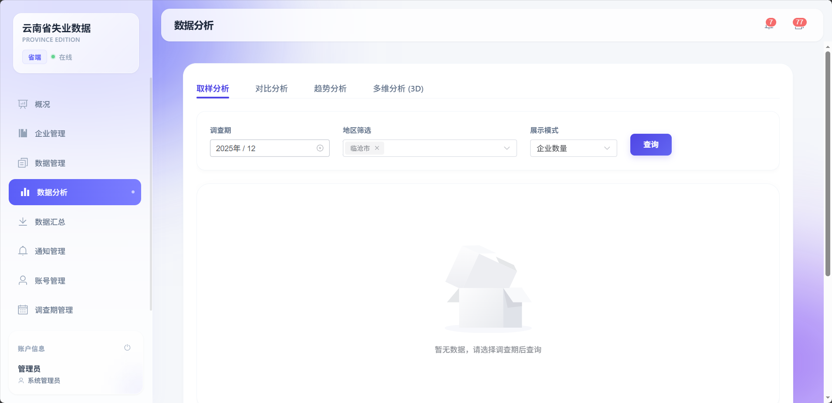

9. 数据汇总
选择左侧数据汇总，可以根据单位名称、登录账号、用户类型、数据状态、地区、单位性质、所属行业、统计月份、日期范围、统计季度进行查询并导出。
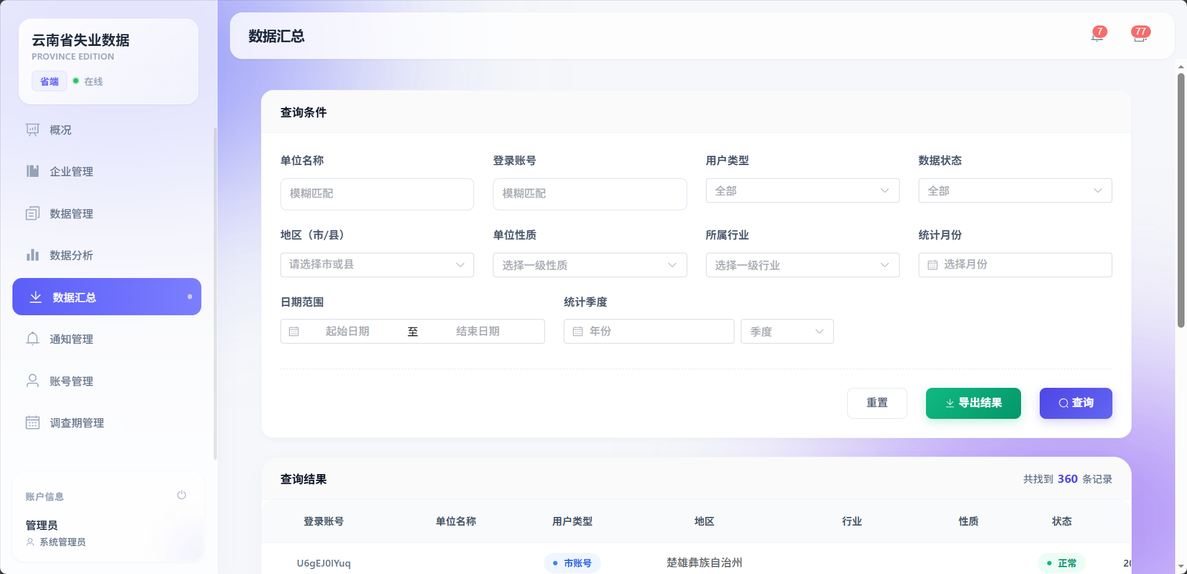

10. 通知管理
点击左侧通知管理，可以根据所有通知。生效通知、过期通知、草稿箱进行分类，也可以根据通知标题、是否重要、发布人以及生效时间范围进行查询通知列表。
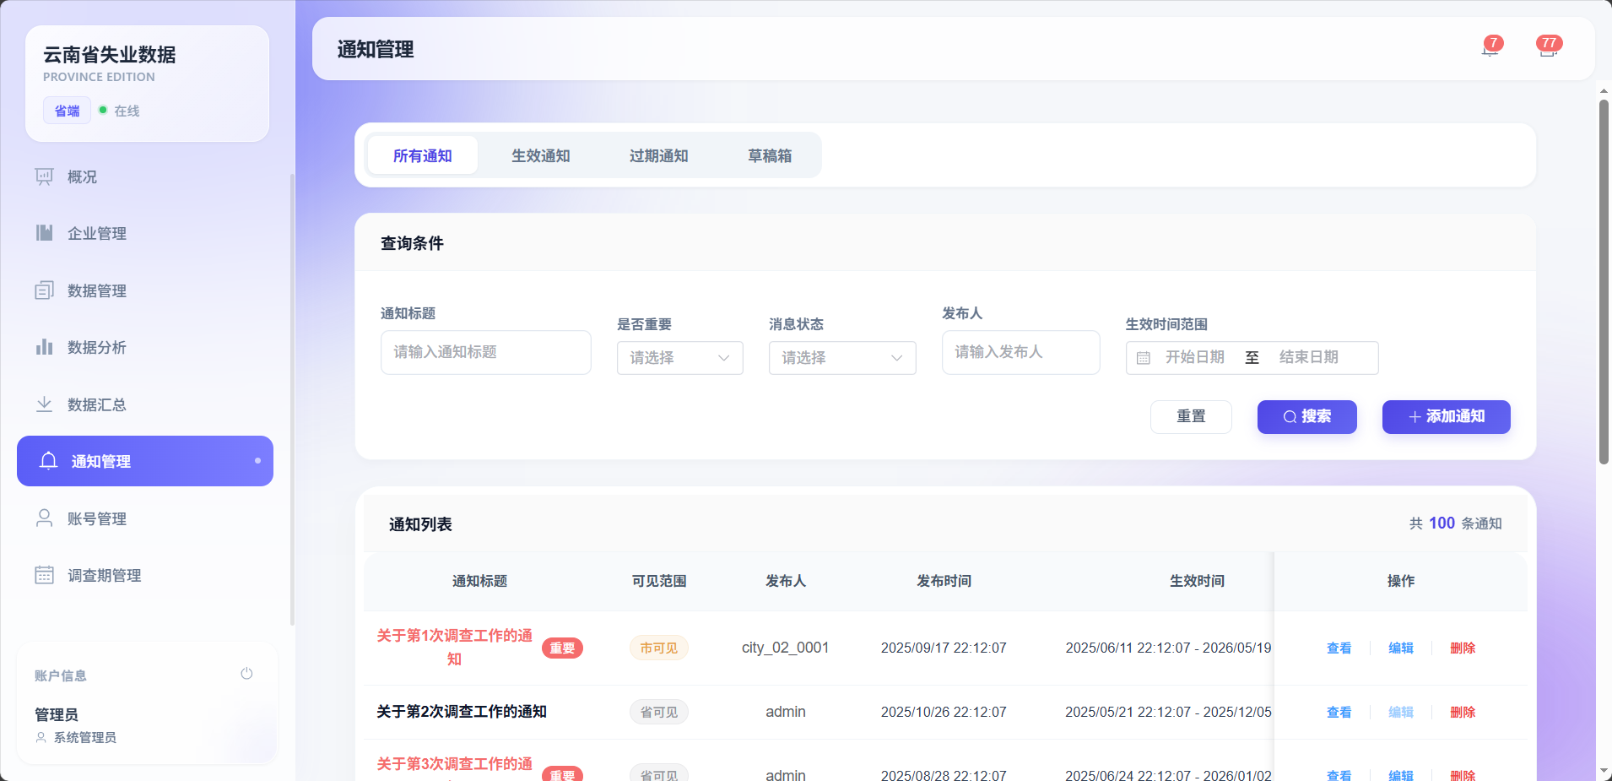
点击其中通知的查看详情可以查看通知详情。
